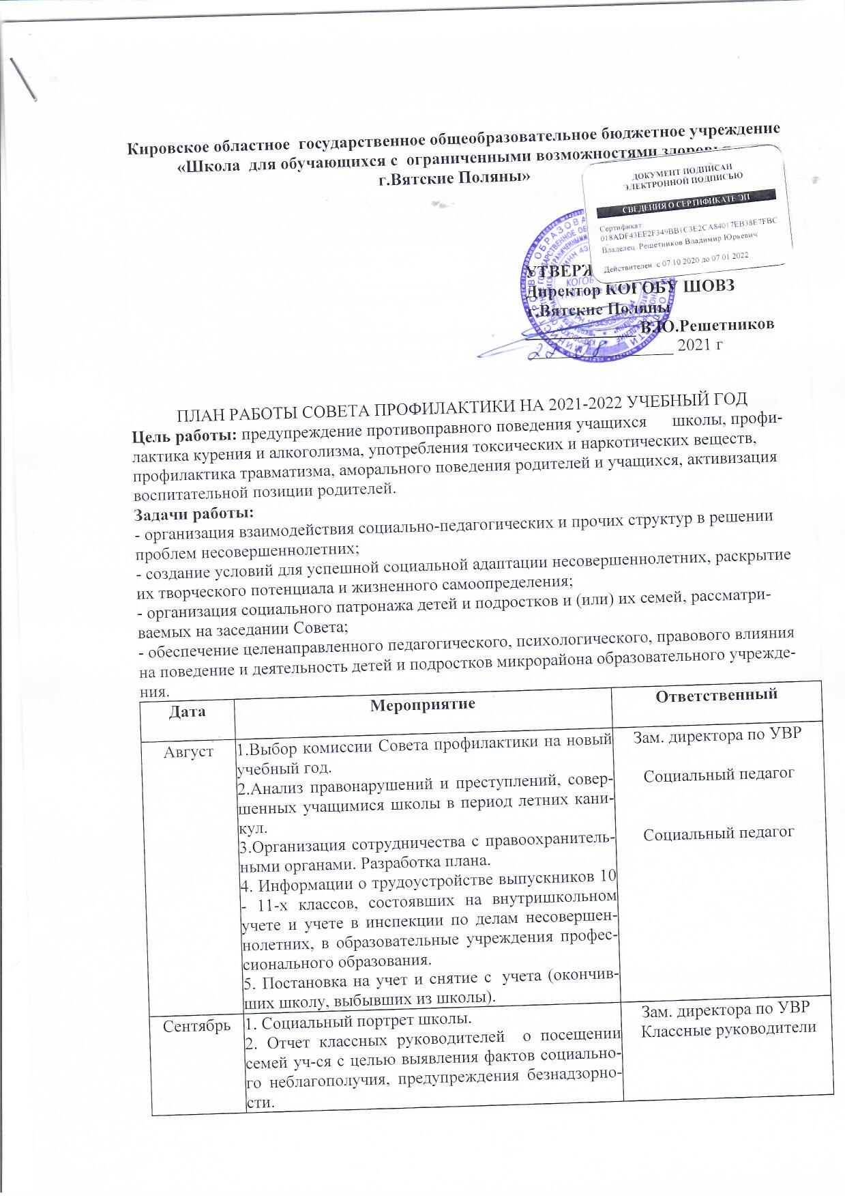

Кировское областное государственное общеобразовательное бюджетное учреждение
«Школа для обучающихся с ограниченными возможностями здоровья
г.Вятские Поляны»

УТВЕРЖДАЮ
Директор КОГОБУ ШОВЗ
г.Вятские Поляны
_____________ В.Ю.Решетников
_________________ 2021 г

ПЛАН РАБОТЫ СОВЕТА ПРОФИЛАКТИКИ НА 2021-2022 УЧЕБНЫЙ ГОД
Цель работы: предупреждение противоправного поведения учащихся школы, профилактика курения и алкоголизма, употребления токсических и наркотических веществ, профилактика травматизма, аморального поведения родителей и учащихся, активизация воспитательной позиции родителей.
Задачи работы:
- организация взаимодействия социально-педагогических и прочих структур в решении проблем несовершеннолетних;
- создание условий для успешной социальной адаптации несовершеннолетних, раскрытие их творческого потенциала и жизненного самоопределения;
- организация социального патронажа детей и подростков и (или) их семей, рассматриваемых на заседании Совета;
- обеспечение целенаправленного педагогического, психологического, правового влияния на поведение и деятельность детей и подростков микрорайона образовательного учреждения.
Дата | Мероприятие | Ответственный
Август | 1.Выбор комиссии Совета профилактики на новый учебный год.  2.Анализ правонарушений и преступлений, совершенных учащимися школы в период летних каникул.  3.Организация сотрудничества с правоохранительными органами. Разработка плана.  4. Информации о трудоустройстве выпускников 10 - 11-х классов, состоявших на внутришкольном учете и учете в инспекции по делам несовершеннолетних, в образовательные учреждения профессионального образования.  - 5. Постановка на учет и снятие с учета (окончивших школу, выбывших из школы). | Зам. директора по УВР  Социальный педагог  Социальный педагог
Сентябрь | 1. Социальный портрет школы.  2. Отчет классных руководителей о посещении семей уч-ся с целью выявления фактов социального неблагополучия, предупреждения безнадзорности.  3.О вовлечении учащихся в работу кружков, факультативов, спортивных секций.  4. Анализ типичных конфликтных ситуаций среди учащихся.  5. Рассмотрение материалов конкретных обучающихся по поводу их асоциального поведения, нарушения прав, невыполнения обязанностей .  6.Снятие и постановка учащихся, семей на внутришкольный учет | Зам. директора по УВР  Классные руководители  Члены Совета профилактики
Октябрь | 1. Анализ посещаемости учащимися учебных занятий.  2.Анализ обследования жилищно – бытовых условий. Реализация планов помощи детям, находящимся в социально – опасном положении.  3. Отчет классного руководителя  о работе по профилактике правонарушений и преступлений среди учащихся (ВШК, КДН) .  4.О занятости учащихся, состоящих на всех видах учета  6. Рассмотрение дел учащихся, нарушающих дисциплину, или совершивших противоправное действие.  Снятие и постановка учащихся, семей на внутришкольный учет | Социальный педагог  Зам.директора по УВР  Социальный педагог  Классные руководители  Социальный педагог  Члены Совета профилактики
Ноябрь | 1. Анализ ситуации с пропусками занятий по неуважительной причине.  2. Анализ выполнения  индивидуальных планов работы с учащимися, состоящими на учете ВШК, КДН.  3. Рассмотрение материалов конкретных обучающихся в школе по поводу их асоциального поведения.  Снятие и постановка учащихся, семей на внутришкольный учет | Зам. директора по УВР.  Социальный педагог  Кл. руководители.  Члены Совета профилактики
Декабрь | 1. Рассмотрение результатов реабилитационной работы, выполнения индивидуальных планов работы с конкретными обучающимися, рассмотренными на заседаниях совета, состоящими на учете в КДН, находящимися в социально опасном положении.  2. Рассмотрение материалов конкретных обучающихся в школе по поводу их асоциального поведения.  3. О занятости учащихся, состоящих на всех видах учета, на зимних каникулах.  Снятие и постановка учащихся, семей на внутришкольный учет | Зам. директора по УВР.  Члены Совета профилактики
Январь | - 1. Состояние воспитательно-профилактической работы в учреждении образования в целом, с учащимися, состоящими на учете вИДН, учете внутришкольном, с детьми и семьями, находящимися в социально опасном положении.  - 2. Анализ эффективности привлечения несовершеннолетних правонарушителей к участию в культурно-досуговых мероприятиях, в работе кружков, секций, клубов по интересам, организацией их полезной занятости, а также проведение анализа их эффективности;  3. Рассмотрение дел учащихся, нарушающих дисциплину, или совершивших противоправное действие.  4. Снятие и постановка учащихся, семей на внутришкольный учет | Члены Совета профилактики
Февраль | 1. Профилактическая работа с детьми и семьями «группы риска» (отчеты классных руководителей)  - 2. Обобщение и распространение положительного опыта классных руководителей по вопросу профилактики и правонарушений несовершеннолетних.  - 3. Рассмотрение дел учащихся, нарушающих дисциплину, или совершивших противоправное действие.  4.Снятие и постановка учащихся, семей на внутришкольный учет | Зам. директора по УВР  Классные руководители, воспитатели
Март | - 1. Взаимодействие социально-психологической службы, педагогического коллектива школы и родителей в осуществлении комплекса по профилактике правонарушений.  2.Анализ посещаемости учащимися учебных занятий.  3. Отчет классного руководителя  о работе по профилактике правонарушений и преступлений среди учащихся (ВШК, ИДН) .  - 4. Рассмотрение материалов конкретных обучающихся по поводу их асоциального поведения, нарушения прав, невыполнения обязанностей . | Члены Совета профилактики  Педагог социальный  Зам. директора по УВР
Апрель | 1. Контроль подготовки детей группы риска к итоговой аттестации выпускников  2.. Рассмотрение дел учащихся, нарушающих дисциплину, или совершивших противоправное действие.  Снятие и постановка учащихся, семей на внутришкольный учет | Члены Совета профилактики  Педагог социальный
Май | - 1. Анализа работы школы по профилактике правонарушений и преступлений среди школьников за истекший учебный год.  - 2. Летний отдых учащихся разных категорий (опекаемые, состоящие на внутришкольном учете и на учёте в ИДН, дети из неблагополучных, малообеспеченных, многодетных семей).  3.Снятие и постановка учащихся, семей на внут-ришкольный учет | Зам. директора по УВР  Социальный педагог

Подготовлено
Зам.директора по УВР
Г.Н.Гайнуллина

